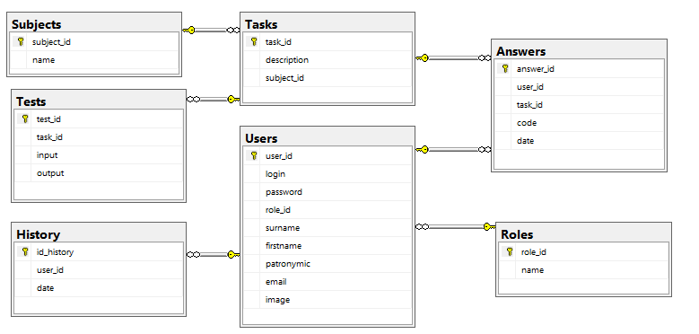

|  |
| --- |
| Роли |
| Идентификатор роли |
| Название |

|  |
| --- |
| Темы |
| Идентификатор темы |
| Название |

|  |
| --- |
| Тесты |
| Идентификатор теста |
| Идентификатор задания |
| Входные данные |
| Выходные данные |

|  |
| --- |
| Задания |
| Идентификатор задания |
| Идентификатор темы |
| Описание задания |

|  |
| --- |
| Пользователи |
| Идентификатор пользователя |
| Логин |
| Пароль |
| Идентификатор роли |
| Фамилия |
| Имя |
| Отчество |
| Электронная почта |
| Изображение |

|  |
| --- |
| Ответы |
| Идентификатор ответа |
| Идентификатор пользователя |
| Идентификатор задания |
| Код |
| Дата |

|  |
| --- |
| История входа |
| Идентификатор истории |
| Идентификатор пользователя |
| Дата |

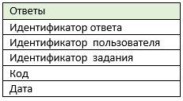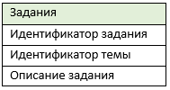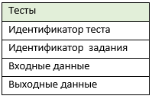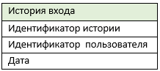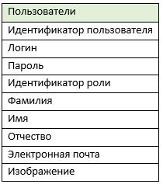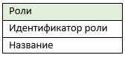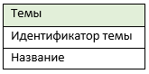

М

М

М

М

М

М

1

1

1

1

1

1